Инструкция за поддръжка на помпените агрегати

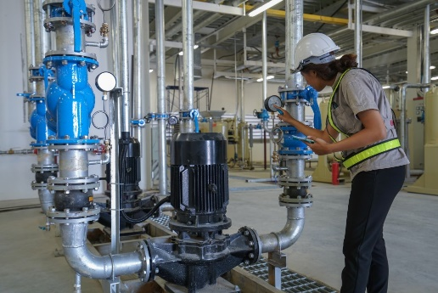
- Ежедневно:
  - Проверка на ПА за шум от лагерите или кавитация;
  - Проверка на маслото в лагерите за смесване с вода или промяна в цвета;
  - Проверка на температурата на лагерите;
  - Проверка нивото на маслото;
  - Проверка за течове на масло;
  - Проверка на енергийните параметри на ПА – дебит, напор, натоварване;
  - Проверка на салниците за загряване или по-големи течове;
  - Проверка охладителната система на ПА;
  - Проверка за загряване на ПА; за шум, вибрации, течове, отвеждане на отпадните води и др.
- Месечно:
  - Доливане на масло при необходимост;
  - Почистване на стъкленицата за следене на нивото;
  - Почистване на ПА;
  - Проверка на куплунга със снемане на предпазния капак.
- Полугодие /6 месеца/:
  - Развъртане на ПА, които дълго не са работили;
  - Гресиране на метални части срещу корозия;
  - Цялостно почистване;
  - Притягане на болтовете към фундамента;
  - Проверка на центровката на мотора спрямо помпата;
  - Притягане на захранващите кабели в клемната кутия.
- Годишно:
  - Енергийно замерване параметрите на ПА.
- Сезонно обслужване:
- Гресиране;
- Подмяна на набивки;
- Проверка на валовете за биене;
- Замерване на шум в лагерите и вибрации на ПА.

Проверка за поддръжката на помпите
- Спрете ПА, които не са необходими за водоснабдяването.
- Възстановете вътрешните хлабини чрез основен ремонт, ако характеристиката на ПА е понижена.
- Престържете или подменете работното колело, ако напора на ПА е по-голям от необходимия.
- Управлявайте дебита чрез честотен инвертор или чрез промяна броя на работещите помпи и избягвайте регулирането чрез притваряне на СК на напорния водопровод или байпас.
- Подменете преоразмерените помпи.
- Използвайте няколко по-малки помпи, които да работят в паралел вместо една голяма помпа, която притваряте.
- Използвайте малки П за захранване на зони с по-висока налягане.
- Извършвайте редовен оглед на съоръженията, за да сте сигурен, че работят безопасно и надеждно.
- Осигурете надеждно и качествено мазане на лагерите.
- Редовно проверявайте лоените набивки. Ако е необходимо ги подменете. При възможност подменете салниковия възел с челно уплътнение.
- Изпълнете точна и прецизна центровка на мотора спрямо помпата.
- Проверете дали болтовете към фундамента и фланците са притегнати.
- При повреда в лагерите ги подменяйте навреме.
- Проверете температурата на мотора, както и вибрациите на ПА.

Проверка за поддръжката на моторите
- Запишете си техническите параметри на моторите от техните табелки, паспорти или справочни данни. В процеса на експлоатация табелките може да се заличат и да не може да се разчетат.
- Запознайте се със заводските инструкции за поддръжка. Различните мотори имат различни изисквания за мазане.
- Почиствайте периодично повърхността на моторите. Прахът и другите замърсители влошават охлаждането.
- Поддържайте точна и пълна информация за монтираните мотори и тези на склад, за да може бързо и точно да се реагира при авария.
- Освободете се от ненужните мотори.
- Изпълнете точна и прецизна центровка на мотора спрямо помпата.
- Проверете дали болтовете към фундамента са притегнати.
- Притегнете кабелите в клемната кутия.
- При повреда в лагерите ги подменяйте навреме.
- Проверете мотора за висока температура и вибрациите.
- Контролирайте захранващото напрежение – лошото качество на напрежението /ниско, високо или с дебаланс/ снижава живота на мотора.

Проверка за електрозахранването
- Проверете дали трансформаторите не са преоразмерени.
- Замерете напрежението на основните консуматори.
- Проверете за слаби места в ел. захранването.
- Проверете за лош фактор на мощността от фактурата за ел. енергия.
- Съставете списък с най-големите консуматори на ел. енергия.
- Открийте консуматори, които работят без да е необходимо и ги изключете.
- След замерване на товара за 24 часа проверете дали има възможност за управление на товара.
- Ако има резерви, обяснете възможностите за икономии на оперативния персонал и коментирайте как да се снижи товара през върха. Имайте предвид, че операторите са скептично настроени по отношение на това мероприятие.
- Опитайте се да прехвърлите част от товара през нощта.
- Дискутирайте с операторите проблемите с ел. захранването.

